Proyecto de Desarrollo del Sistema de la Producción Metalmecánica y Mantenimiento Vehicular para la empresa “MetalMotors S.A” (SIP M&M)

Diagrama de Secuencias de diseño

Versión <0.9>

Historial de Revisión

|  |  |  |  |
| --- | --- | --- | --- |
| **Fecha** | **Versión** | **Descripción** | **Autor** |
| 23/2/2017 | 0.9 | Especificación preliminar de los diferentes diagramas de secuencia de diseños del proyecto. | Grupo N° 1   * Beltran Daniel * Criollo Jose * Erraez Yessenia * Vasco Elsa |

Tabla de contenidos

1. Introducción 4

1.1 Propósito 4

1.2 Referencias 4

2. Diagramas de secuencias de Diseño 5

2.1 Módulo Cliente 5

2.2 Módulo de Administración de usuarios 8

2.1 Módulo Ayuda 11

2.1 Módulo de Gestión de la Producción 15

2.1 Módulo de Mantenimiento Vehicular 17

Diagramas de Secuencias de Diseño

# Introducción

El presente documento contiene los Diagramas de secuencias de diseño establecidos en base de los escenarios de los caso de Uso. Estos diagramas de secuencias de diseño son primordialmente usados para describir el comportamiento interno de una operación en cada escenario posible que ésta tenga, es decir de un caso de uso, bajo la forma de un conjunto de flujo secuencial de escenarios posibles y de esta forma establecer el diagrama de colaboración del sistema.

## Propósito

El propósito de este documento es detallar los procesos que se llevan a cabo dentro del entorno donde el sistema va a interactuar, así como también obtener una visión general que permita modelar los aspectos dinámicos de SIP M&M.

## Referencias

Documento Especificación de Casos de Uso

Documento de Clases de Análisis

# Diagramas de secuencias de Diseño

## Módulo Cliente

* + 1. Registrar Cliente

DS_RegistrarCliente_ClienteExistente

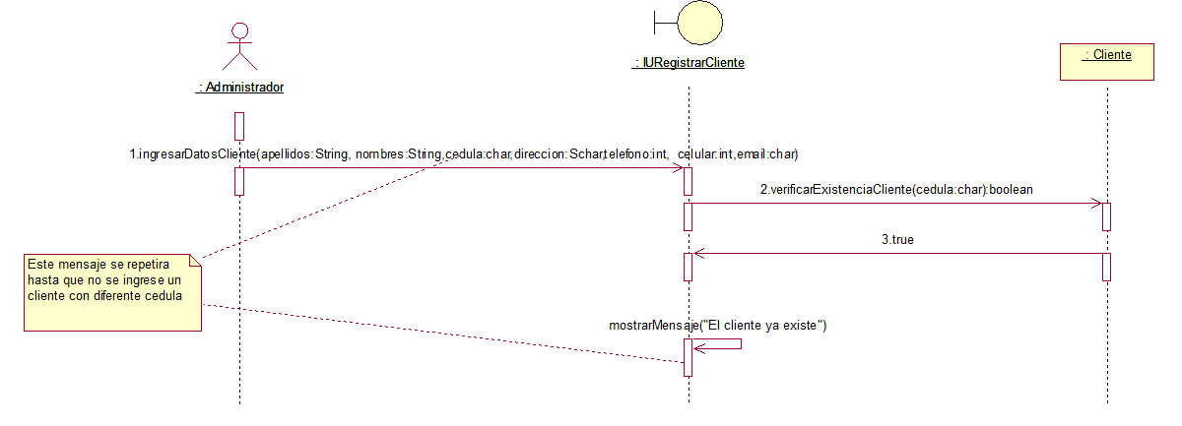

DS_RegistrarCliente_ClienteNOExistente

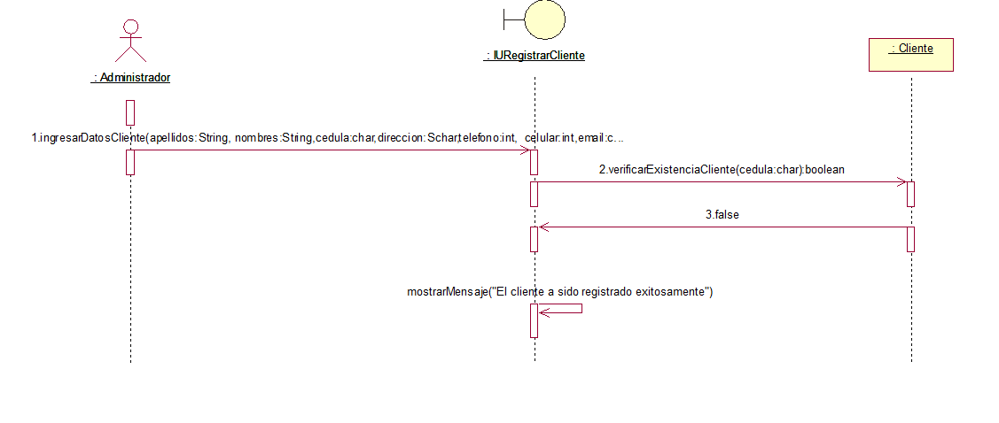

* + 1. Modificar Cliente:

DS_ModificarCliente_ClienteExistente

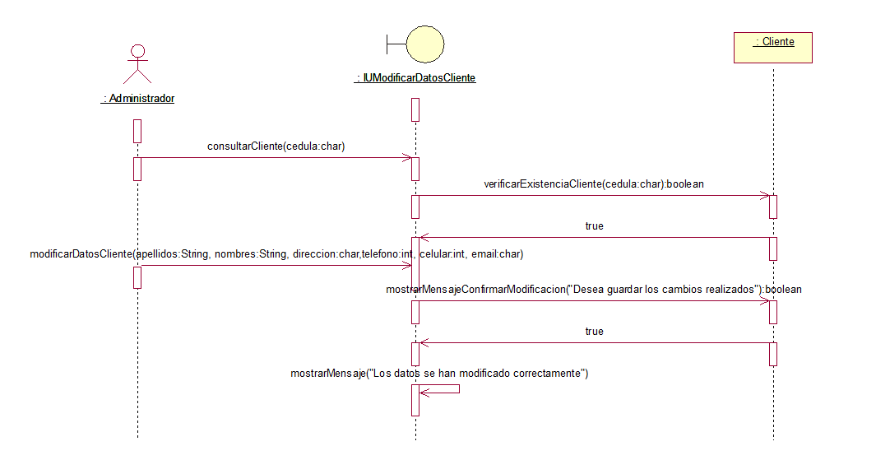

DS_ModificarCliente_ClienteNOExistente

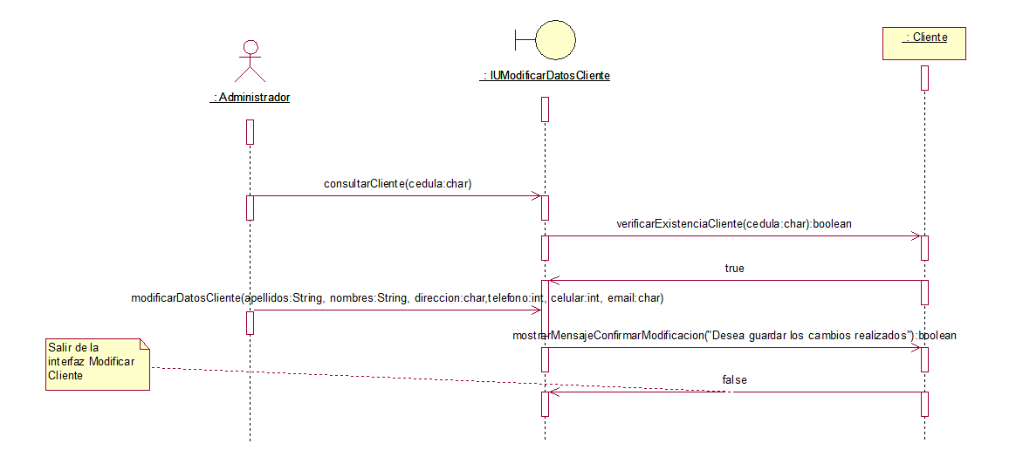

* + 1. Consultar Cliente

DS_ConsultarCliente_ClienteExistente

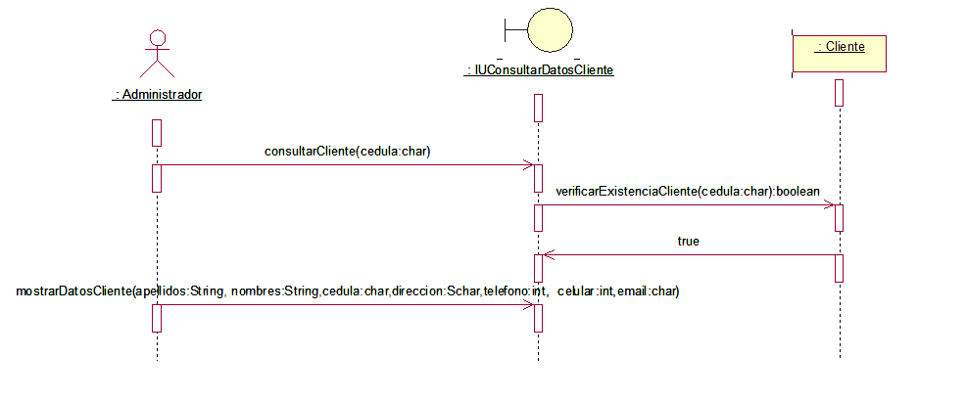

DS_ConsultarCliente_ClienteNOExistente

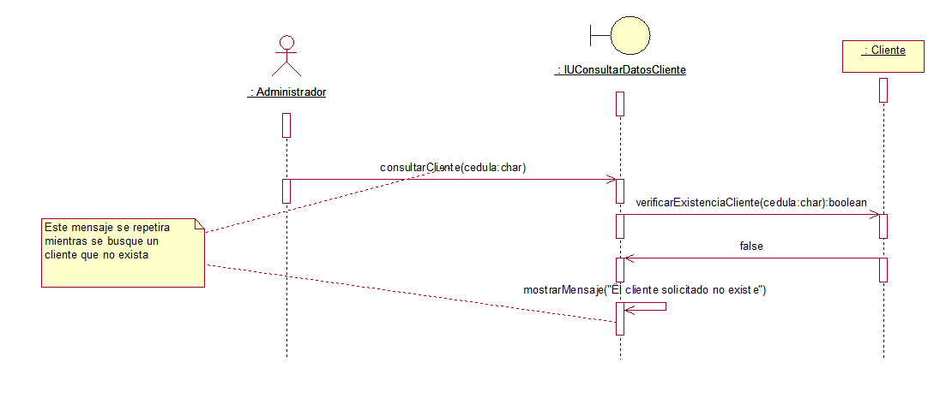

* + 1. Eliminar Cliente

DS_EliminarCliente_ClienteExistente

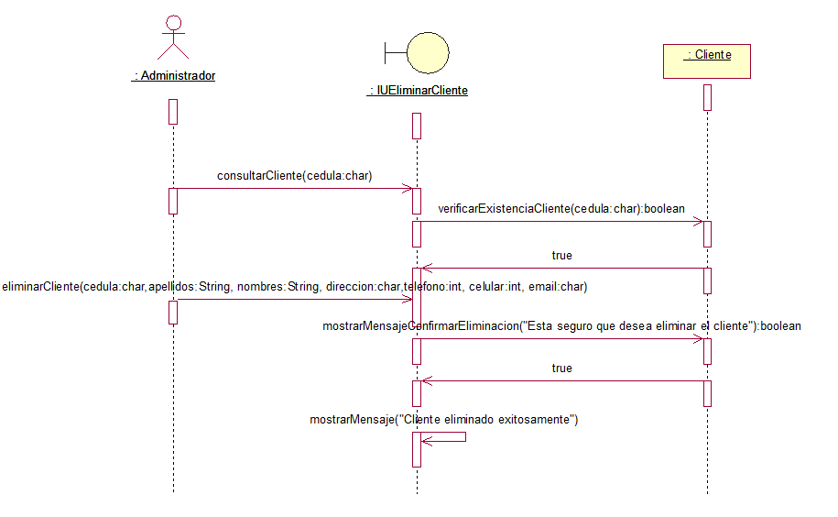

DS_EliminarCliente_ClienteNOExistente

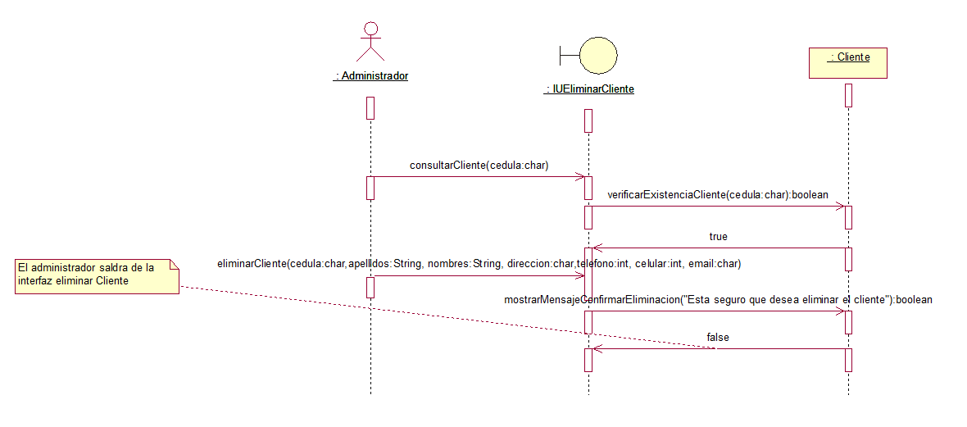

## Módulo de Administración de usuarios

* + 1. Registrar Usuario

DS_Registrar_UsuarioExistente

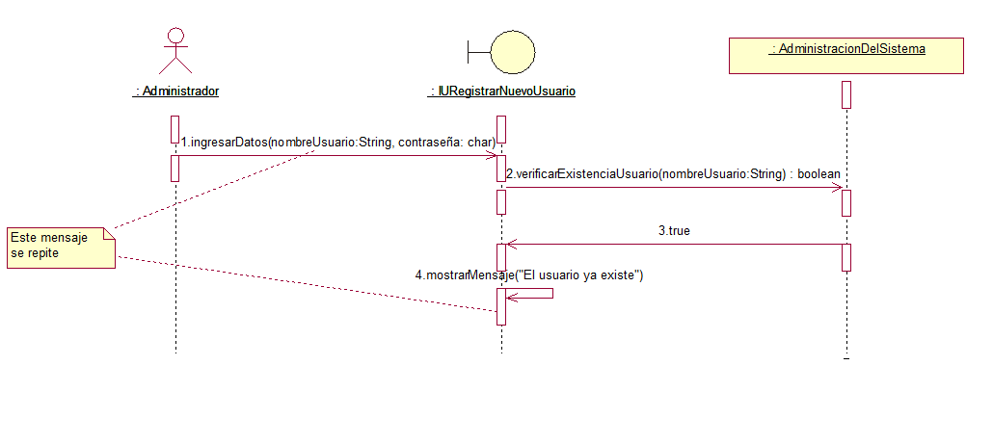

DS_RegistrarUsuarios_UsuarioNOExistente

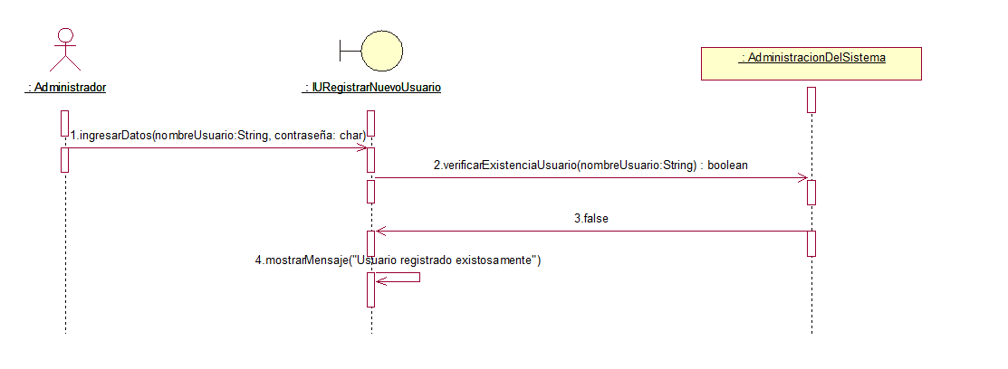

* + 1. Consultar Usuario

DS_ConsultarUsuarios_UsuarioExistente

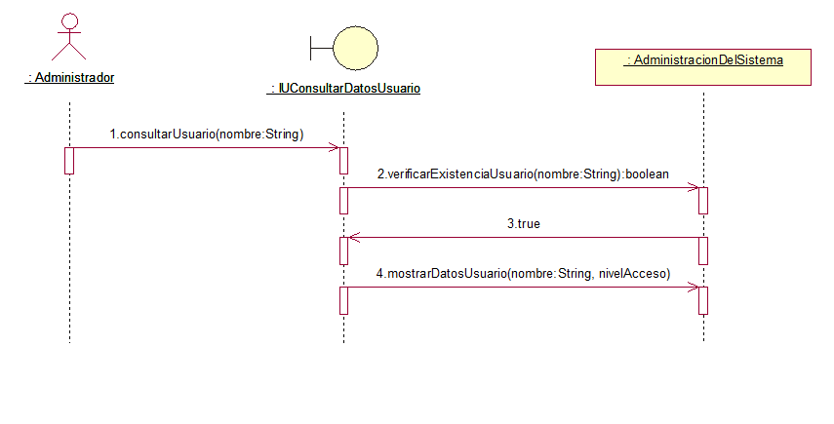

* + 1. Modificar Usuario

DS_ModificarUsuarios_ConfirmacionModificarUsuario:SI

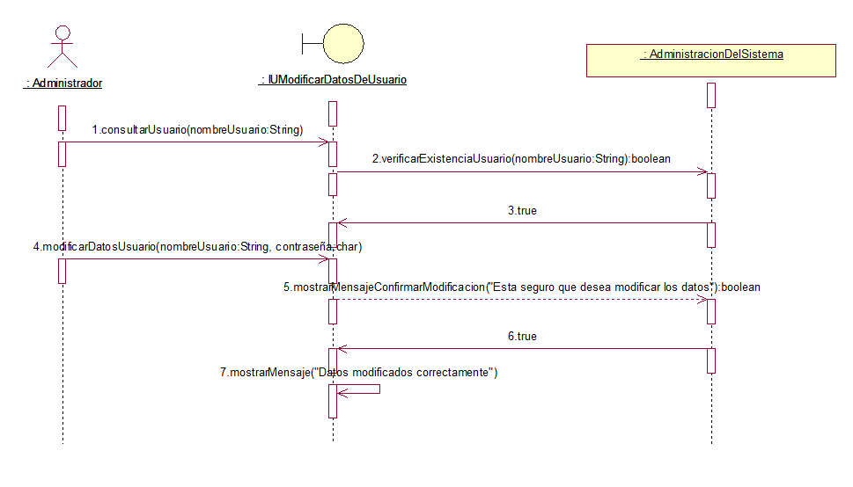

DS_ModificarUsuarios_ConfirmacionModificarUsuario:NO

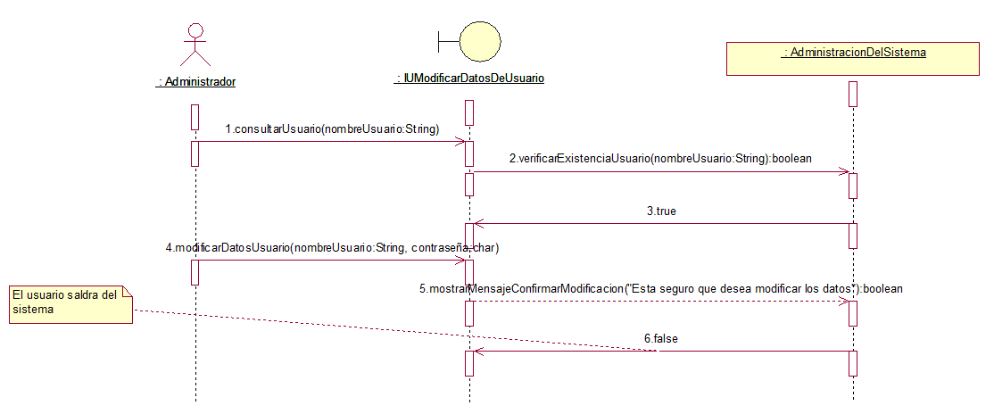

* + 1. Eliminar Usuario

DS_EliminarUsuarios_ConfirmacionEliminarUsuario:NO

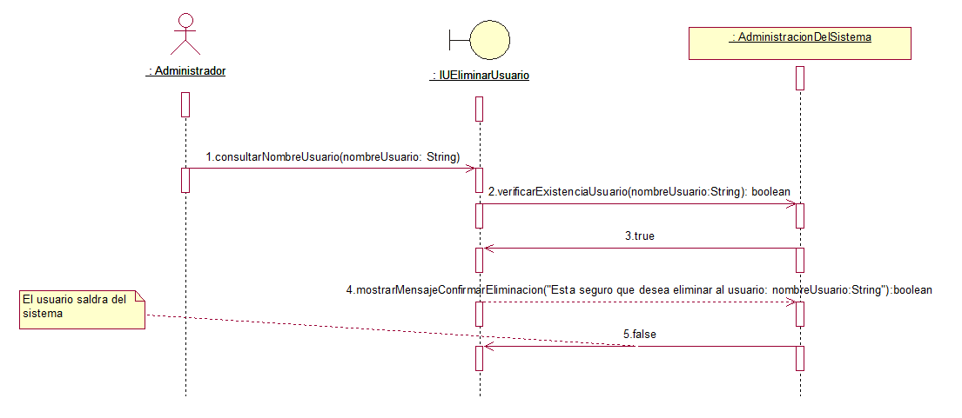

## Módulo Ayuda

* + 1. Registrar tema de ayuda

DS_RegistrarTemaAyuda_Existente

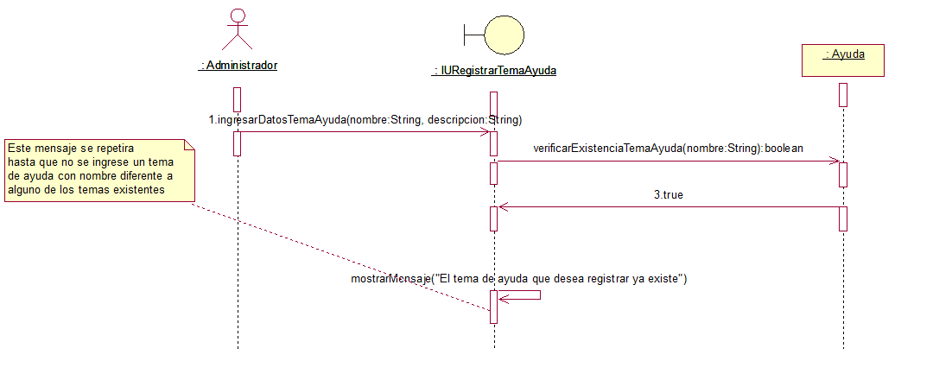

DS_RegistrarTemaAyuda_NOExistente

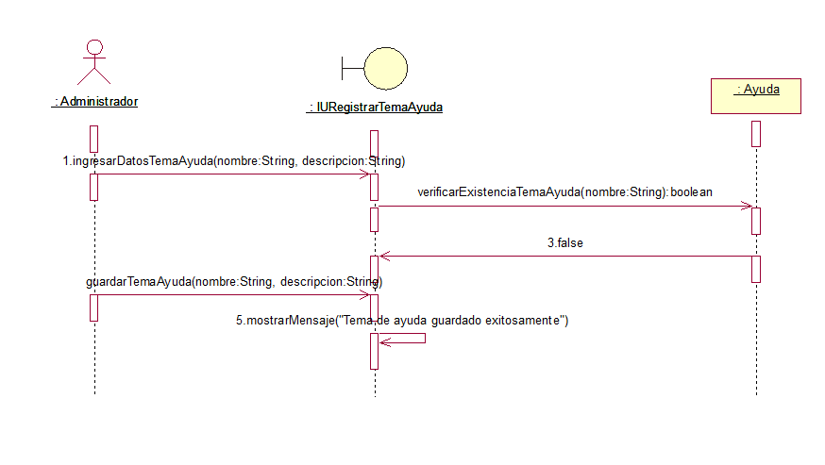

* + 1. Consultar tema de ayuda

DS_ConsultarTemaAyuda_Existente

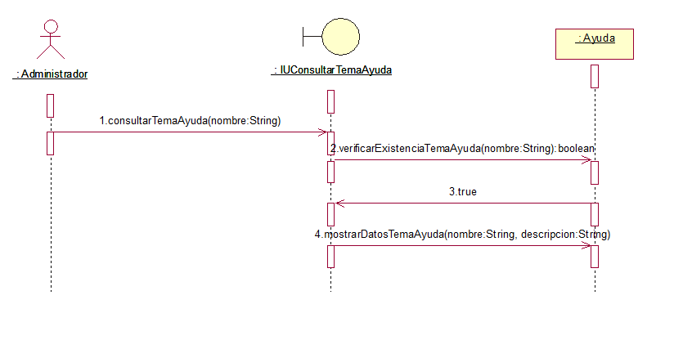

DS_ConsultarTemaAyuda_NOExistente

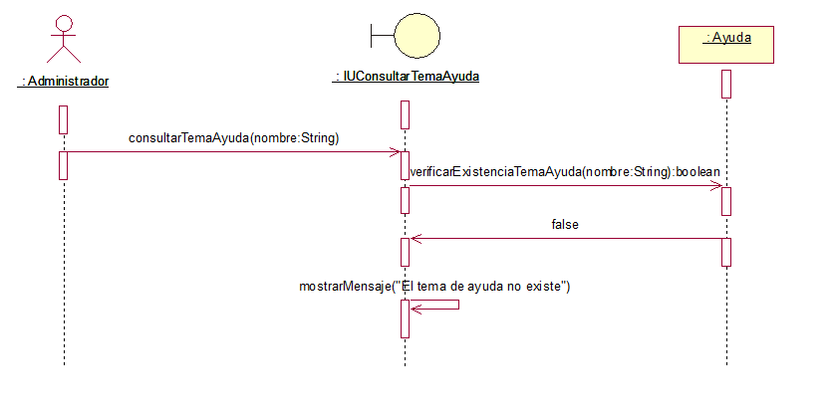

* + 1. Modificar tema de ayuda

DS_ModificarTemaAyuda_Existente

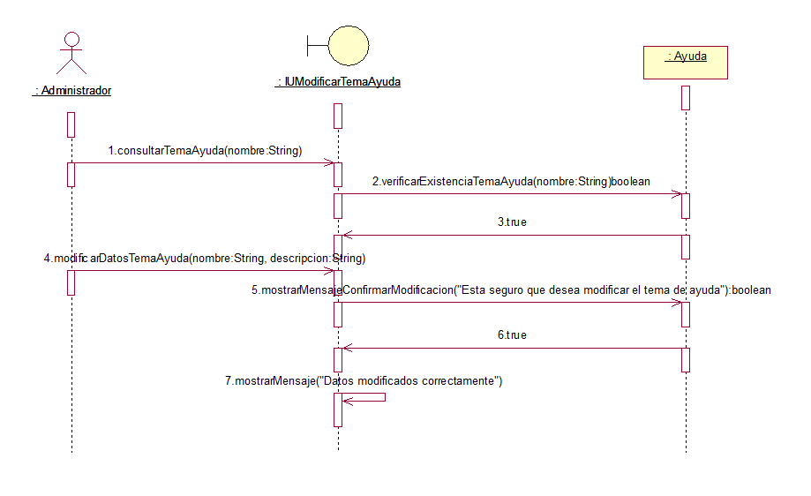

DS_ModificarTemaAyuda_NOExistente

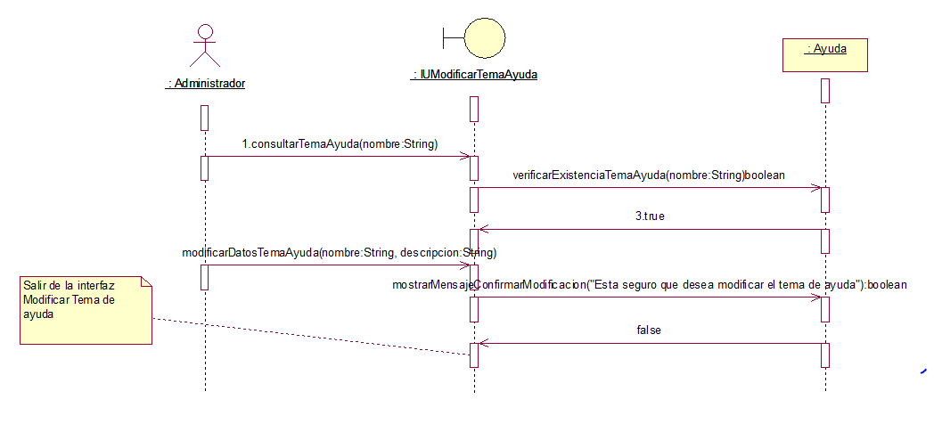

* + 1. Eliminar tema de ayuda

DS_EliminarTemaAyuda_Existente

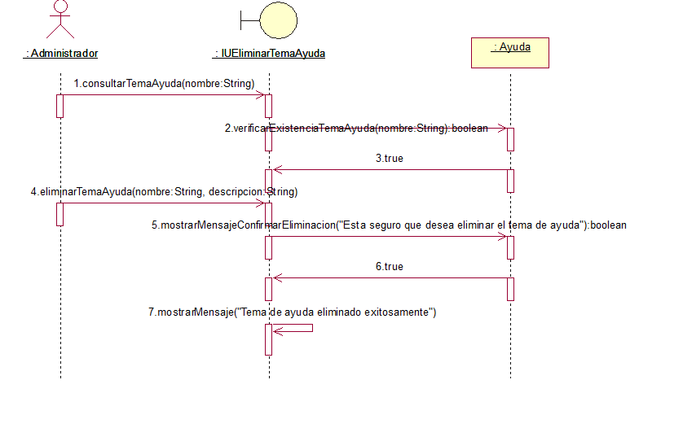

## Módulo de Gestión de la Producción

* + 1. Registrar Nuevo Proyecto

DS_RegistrarProyecto_NOExistente

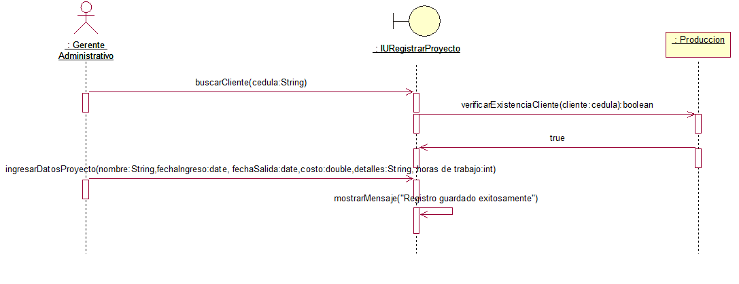

* + 1. Modificar datos de proyecto

DS_ModificarProyecto_ConfirmacionModificacion:SI

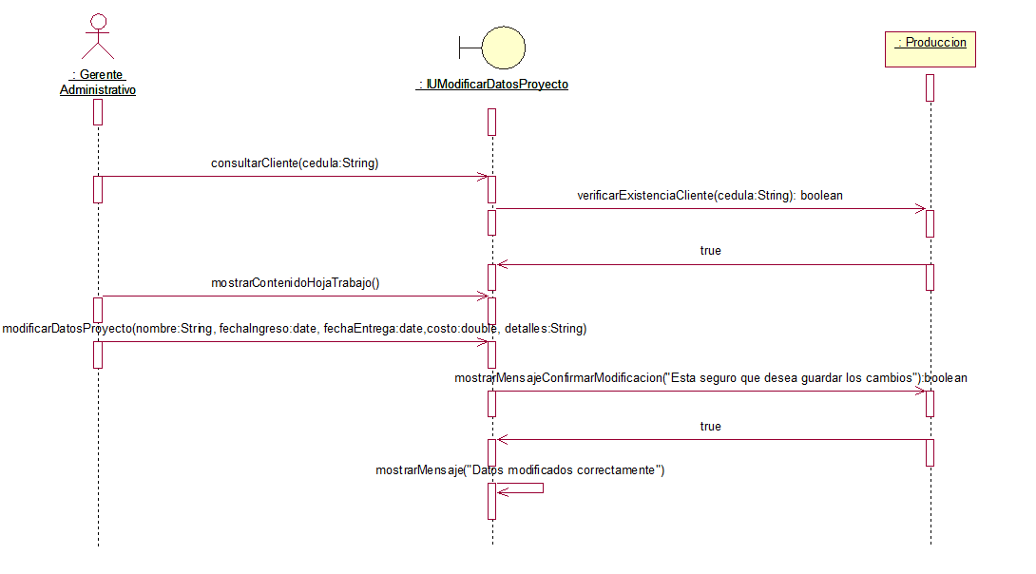

DS_ModificarProyecto_ConfirmacionModificacion:NO

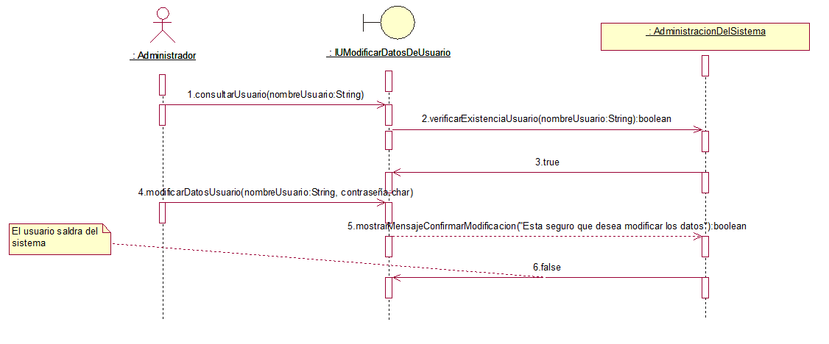

* + 1. Consultar datos del Proyecto

DS_ConsultarProyecto_VerificarExistencia

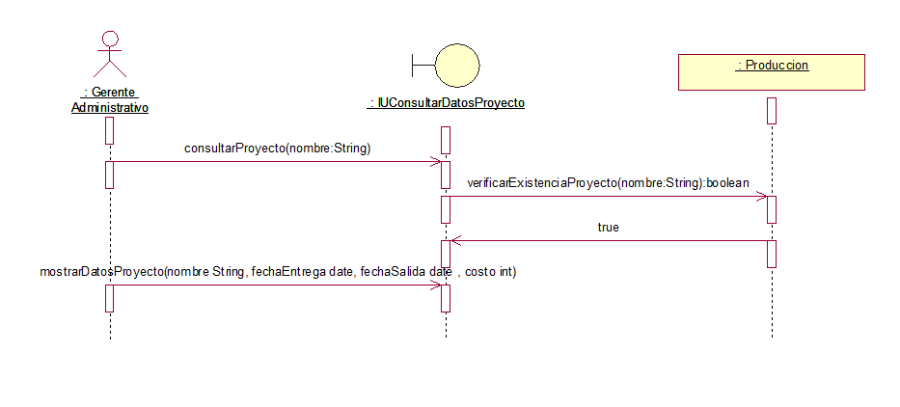

DS_ConsultarProyecto_VerificarExistencia :NO

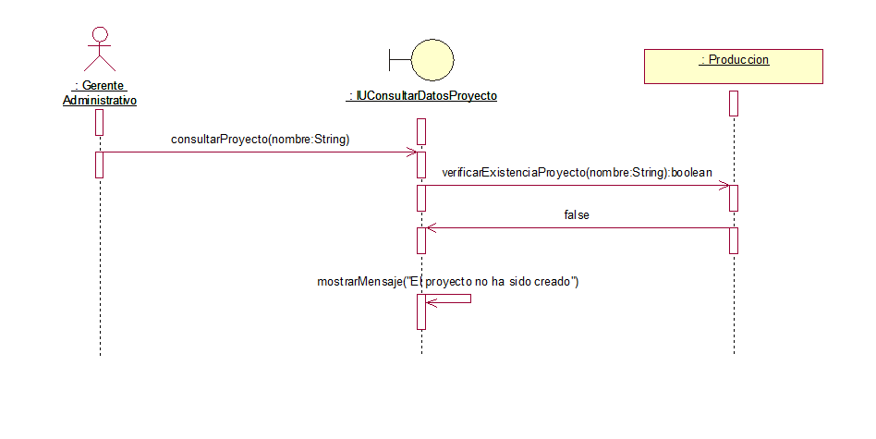

* + 1. Eliminar proyecto

DS_EliminarProyecto_VerificarExistencia

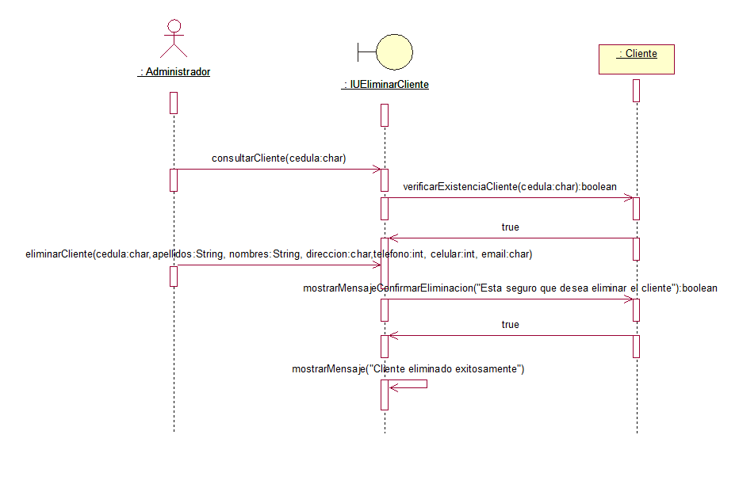

## Módulo de Mantenimiento Vehicular

* + 1. Registrar mantenimiento vehicular

DS_RegistrarMantenimientoVehicular_VerificarExistencia:si

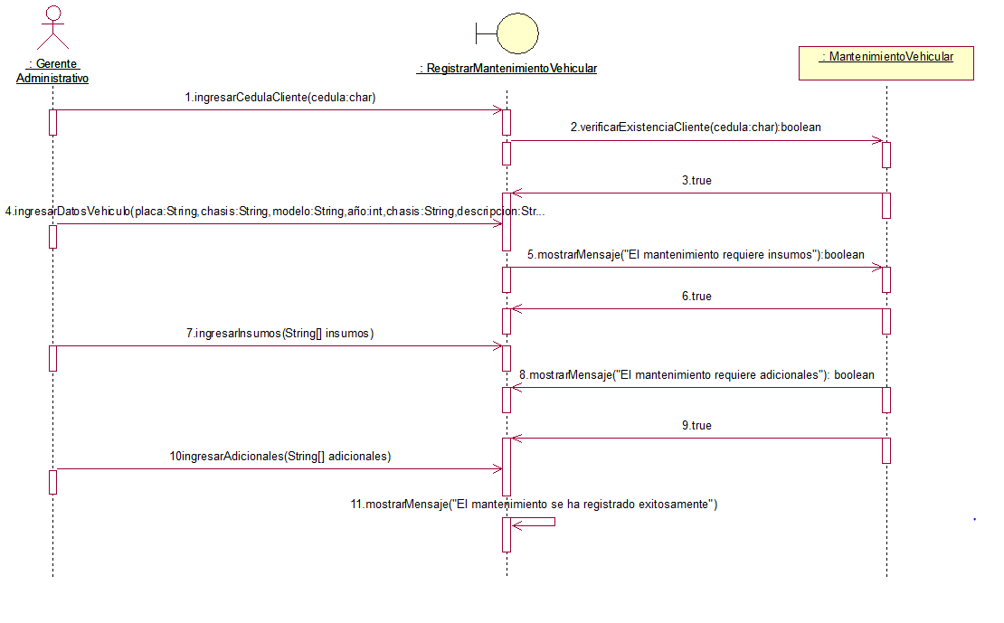

* + 1. Modificar mantenimiento vehicular

DS_ModificarMantenimientoVehicular_VerificarExistencia_VerificarMensajeEliminacion:NO

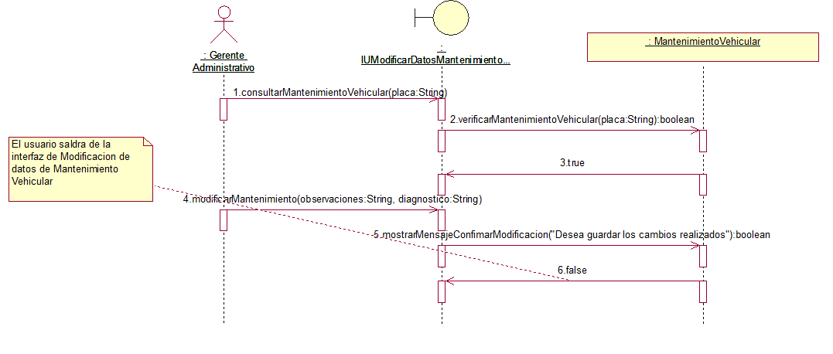

* + 1. Consultar mantenimiento vehicular

DS_ConsultarMantenimientoVehicular_VerificarExistencia_SI

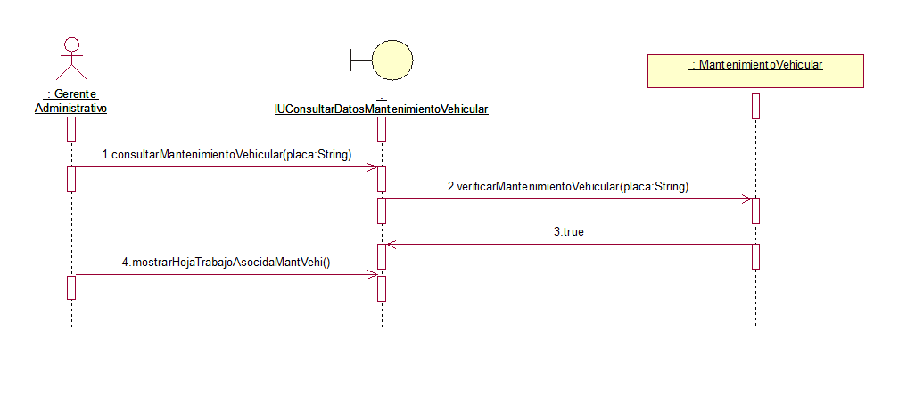

DS_ConsultarMantenimientoVehicular_VerificarExistencia_NO

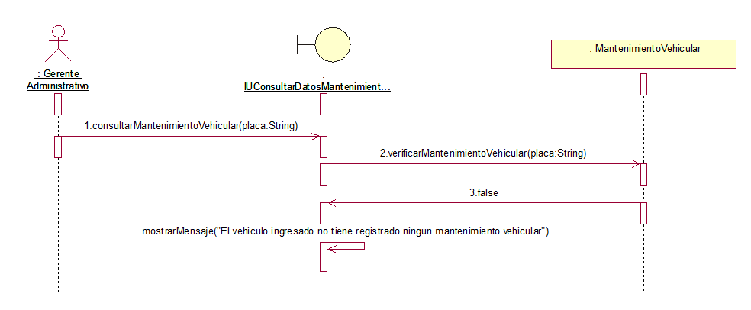

* + 1. Eliminar mantenimiento vehicular

DS_EliminarMantenimientoVehicular_VerificarExistencia_SI_VerificarComprobacionEliminar:SI

